Informatiebijeenkomst
Weet jij wat het Wijkteam Amersfoort
voor jou kan betekenen?
Geef jij als mantelzorger langdurige zorg/ondersteuning aan een ouder, kind, partner, vriend? Dat kan betekenen dat je het extra druk hebt, je je meer zorgen maakt, lichamelijke klachten hebt of privé in de knel komt. Hoe combineer jij deze taken en welke steun biedt het wijkteam om de zorg vol te houden?
Wijkteammedewerkers Angela van der Meij (wijkteam Soesterkwartier) en Anneke van Breugel (wijkteam Liendert/Rustenburg) geven algemene informatie over het wijkteam en hoe je er terecht kan. Er is mogelijkheid tot het stellen van vragen. Onderwerpen waarmee mantelzorgers te maken krijgen worden extra belicht, zoals:

  - Respijtzorg/vervangende zorg
  - Persoons Gebonden Budget
  - Huishoudelijke hulp
  - Begeleiding
  - Dagbesteding
  - Urgentieverklaring mantelzorg

Maandag 20 juni 2022

Tijdstip: 19.30 - 21.30 uur (inloop vanaf 19.15 uur)
Locatie: de Bron, Vogelplein 1 in Amersfoort
Kosten : geen

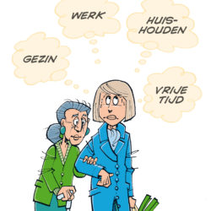

Heb je interesse of wil je je aanmelden, neem dan contact op
E mantelzorgers@indebuurt033.nl
Heleen Vonk T 06-42555709 of Sytske Stoop T 06-53588846

